パソコン小話（１１１）
2019/6/20
Edgeでヘッダー、フッターを印刷する

Edgeでヘッダー、フッターとは、インターネットを印刷する時に、用紙の
上端、下端に印刷される情報のことを言います。
ページ数、ＵＲＬなどが、各ページに同じ内容で印刷されます。

ヘッダー（用紙上端に、タイトル、ページ数が印刷）

フッター（用紙下端に、ＵＲＬ、印刷日付が印刷）

操作
1．Edgeを開き、印刷するページを表示します → ・・・（設定） →
→ 印刷
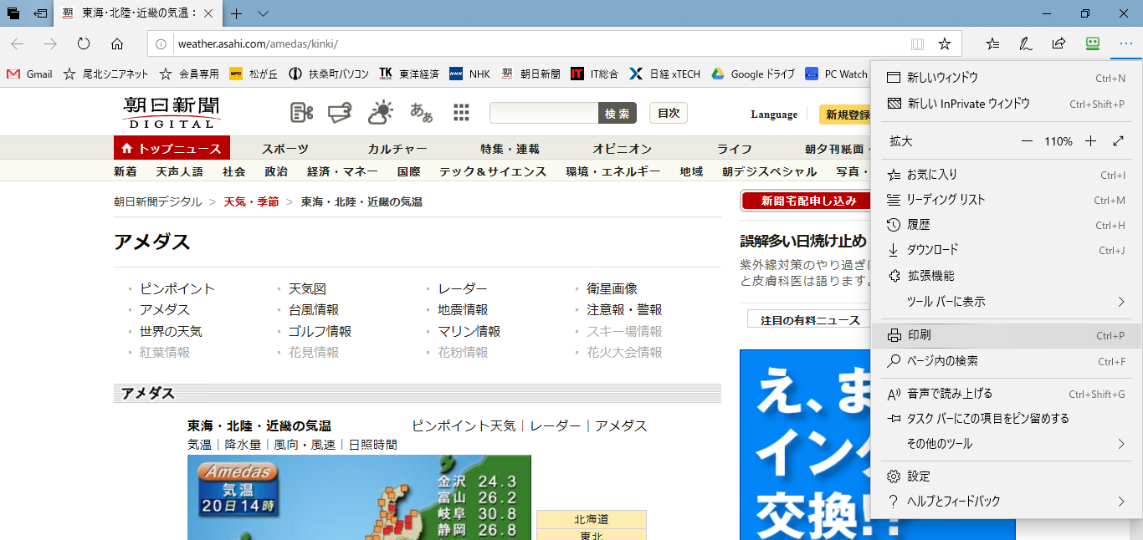

2．左側の印刷設定画面の下の方 → ヘッダーとフッターのオフを
クリックし、オンにする → 右側に印刷結果が表示される →
→他の項目を確認して、印刷ボタンを押す
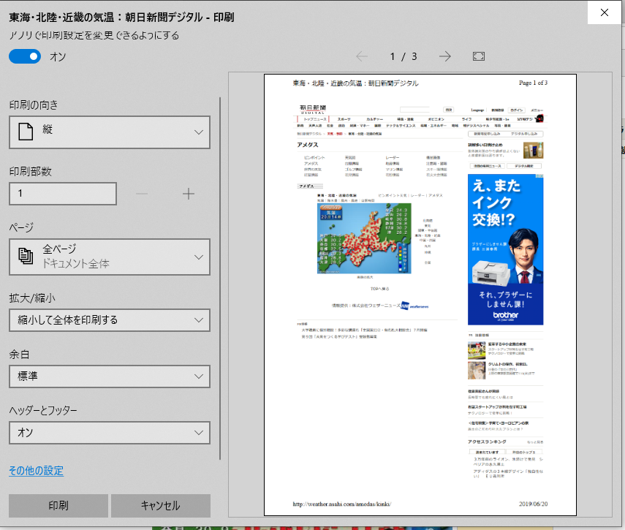
3．印刷が始まる

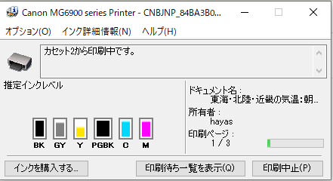

4．用紙の上端、下端に情報が印刷されていることを確認して完了。

ヘッダー、フッターのオン・オフは、その都度設定する必要があります。
以上

